Татарстанцы смогут получить сельскую ипотеку под 1,9% годовых
27 ноября 2020 г., пятница
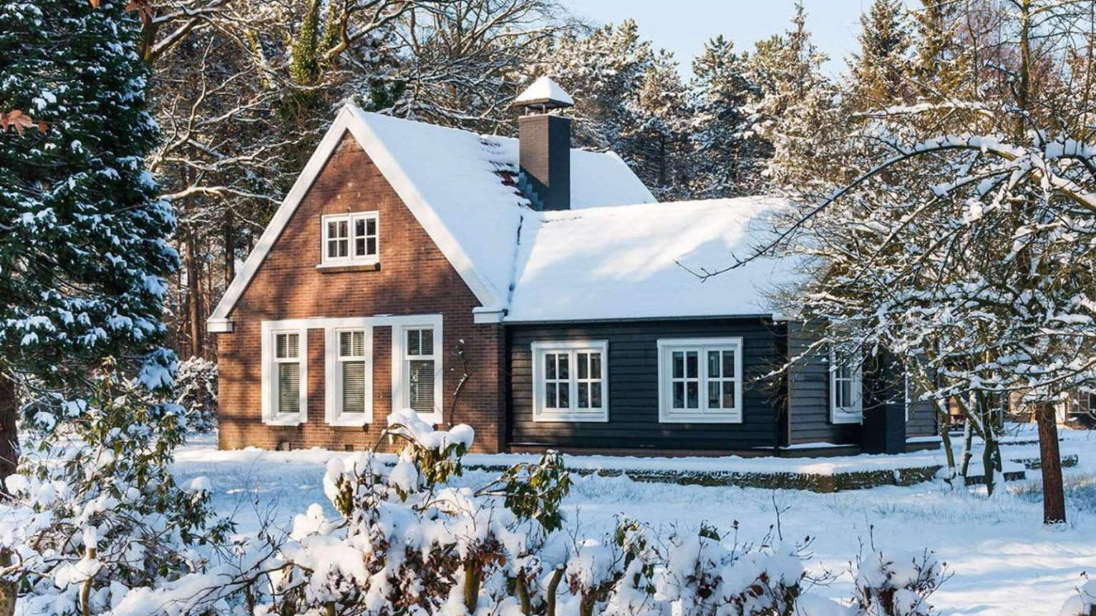
Минсельхозпрод РТ информирует, что теперь получить ипотечный кредит на приобретение готового или строящегося жилья, в том числе с земельным участком, на сельских территориях либо рефинансировать действующий кредит на те же цели зарплатные клиенты смогут по льготной ставке от 1,9% годовых, работники корпоративных компаний – от 2,2% годовых.
Также для данных категорий клиентов снизилась ставка по кредиту на следующие цели: строительство или завершение строительства жилого дома по договору подряда на имеющемся в собственности земельном участке; приобретение земельного участка, расположенного на сельских территориях, и строительство на нем жилого дома по договору подряда; погашение кредита ранее полученного как в самом банке, так и в других уполномоченных Министерством сельского хозяйства кредитных организациях, на эти же цели. В рамках внесенных изменений заемные средства можно будет получить по ставке от 2,5% годовых.
«Россельхозбанк обновил условия по льготным кредитам на приобретение жилья на сельских территориях, действующим в рамках государственной программы «Комплексное развитие сельских территорий», и для отдельных категорий клиентов снизил ставки на 0,8 процентных пункта. Теперь кредиты стали еще доступнее и выгоднее. Считаем, что на сегодняшний день это одно из самых лучших предложений на ипотечном рынке», - отметила руководитель Блока развития розничного бизнеса и дистанционного обслуживания АО «Россельхозбанк» Юлия Деменюк.
Сумма выдаваемого на срок до 25 лет кредита составляет до 3 млн рублей, при этом первоначальный взнос начинается от 10%. Банком предоставляется такой же объем средств и на рефинансирование действующего ипотечного кредита на вышеуказанные цели, но не более 90% включительно от стоимости приобретаемого или строящегося объекта недвижимости.
По данным Минсельхозпрода РТ 1245 семей уже получили сельскую ипотеку. Лидером по реализации этой программы в Татарстане стали Лаишевский район, где зарегистрировано 245 сделок по сельской ипотеке и Пестречинский — 200, в Высокогорском районе —153.
Кредитная организация «Россельхозбанк» выдала татарстанцам 2,7 млрд рублей на приобретение первичного и вторичного жилья на сельских территориях.

